实验三 EDFA设计

【实验目的】

1. 掌握EDFA光放大器的组成。

2. 掌握同向泵浦、反向泵浦和双向泵浦三种EDFA。

3. 利用Optisystem的设计EDFA，并分析光纤长度、泵浦功率等参数对光放大器增益的影响。

【实验仪器】

Optisystem软件 计算机

【实验内容】

1. 课题任务：

采取不同结构和泵浦波长设计一个EDFA，结构分为同向泵浦，反向泵浦和双向泵浦三类。

1. 技术指标：

可选泵浦光源波长为980nm 和1480nm；泵浦光源的功率在10～20dBm，测试输入信号功率为－20dBm。

1. 课题要求：

1．在上述条件下要求EDFA 噪声指数小于4.5dB。

2．在满足一定条件下，最大输出功率可达到18dBm，最大增益可达到25dB（两者不要求同时满足）。

3．需要分别比较同向泵浦，反向泵浦和双向泵浦三种结构下的EDFA 的以下特性，并根据比较结果优化设计：

（1） 掺铒光纤长度的优化，需要从输出功率、噪声指数、增益三个方面验证；

（2） 泵浦光源波长（可选择980nm 和1480nm）的优化，需要从输出功率、噪声指数、增益三个方面验证；

4．给出设计图和性能参数比较图，参数取点不少于10 个，参数应具有合理性和可行性。

【实验原理】

掺铒光纤放大器(EDFA)的增益介质是纤芯中掺杂的稀土元素铒离子（Er3+）的单模石英光纤。在泵浦源作用下，在掺铒光纤中出现了粒子数反转分布，产生了受激辐射，从而使光信号得到放大，由于EDFA具有细长的纤形结构，使得有源区达到能量密度很高，光和物质的作用区很长，这样降低对泵浦功率的要求。

铒离子有三个工作能级：E1，E2和E3，其中E1能级最低为基态；E2能级为亚稳态，E3能级最高，称为激发态。Er3+在未受任何光激励的情况下，处于最低能级E1上，当用泵浦光源的激光不断激发光纤时，处于基态的粒子获得了能量就会向高能级跃迁。由于处于E3这个高能级的粒子态不稳定，将迅速无辐射跃迁到亚稳态E2上，在该能级上，粒子寿命相对较长，由于泵浦光源不断激发，E2能级上的粒子数不断增加，而E1能级上的粒子数则减少，直至实现粒子数反转分布。当输入光信号E（=hf）正好为E2和E1间的能级差时，则亚稳态E2上的粒子将以受激辐射的形式跃迁到基态E1上，并辐射出和输入光信号中的光子一样的全同光子，从而增加了光子数量，形成放大。Er3 + 离子处于亚稳态时，除了发生受激辐射和受激吸收以外，还要产生自发辐射（ASE），它造成EDFA 的噪声。

EDFA基本结构如图1.1所示。

输出光信号

输入光信号

光滤

波器

光隔

离器

光隔

离器

光耦

合器

掺铒光纤

泵浦

光源

图1.1 EDFA结构示意图

EDFA主要是由掺铒光纤（EDF）、泵浦光源、耦合器、隔离器以及滤波器等组成。

（1）耦合器（Coupler）将输入光信号和泵浦光源输出的光波混合起来的无源光器件，一般采用波分复用器（WDM）。

（2）隔离器防止反射光影响光放大器的工作稳定性，保证光信号只能正向传输的无源器件。

（3）掺铒光纤是一段长度大约为10~100m的石英光纤，将稀土元素铒离子Er3+注入到纤芯中，浓度一般为25mg/kg。

（4）泵浦光源为半导体激光器，输出光功率约为10~100mW。

（5）光滤波器的作用是滤除光放大器的噪声，降低噪声对系统的影响，提高系统的信噪比。

此外，根据泵浦光源的泵浦方式不同，EDFA又可包括三种结构方式：同向泵浦结构、反向泵浦结构和双向泵浦结构。

EDFA主要优点包括增益高，带宽大、输出功率高、泵浦效率高、插入损耗低和对偏振不敏感等。

提示：

器件库

掺铒光纤选用 Default/Amplifiers Library/Optical/EDFA/Erbium Doped Fiber；

泵浦光源选用Default/Transmitters Library/Optical Sources/Pump Laser；

泵浦光耦合器采用Default/WDM Multiplexers Library/Multiplexers/ Ideal Mux。

Optical Null : Default/Tools library/ Optical Null

1. **同向泵浦EDFA设计**

1.根据实验要求，连接实验电路。

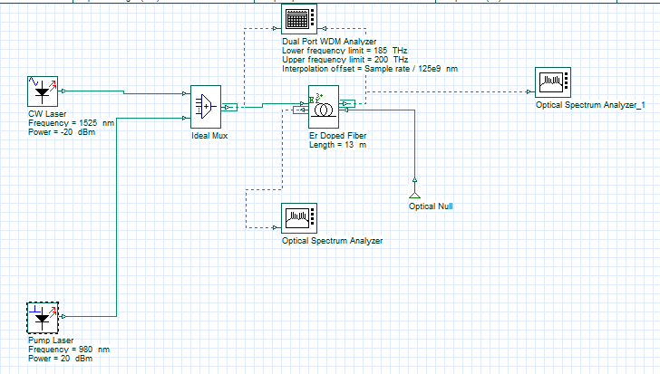

图1 同向泵浦EDFA

2.按照图中参数设置器件参数。如泵浦光源功率设定为20dBm，测试输入信号功率已被限定-20dBm。

3.在泵浦波长为1480nm时，画出EDFA增益随着光纤长度的变化曲线。

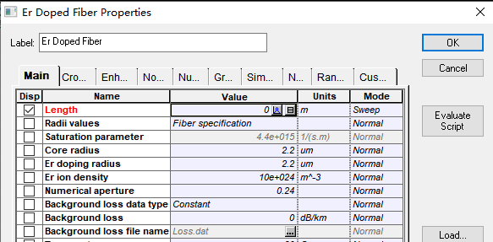

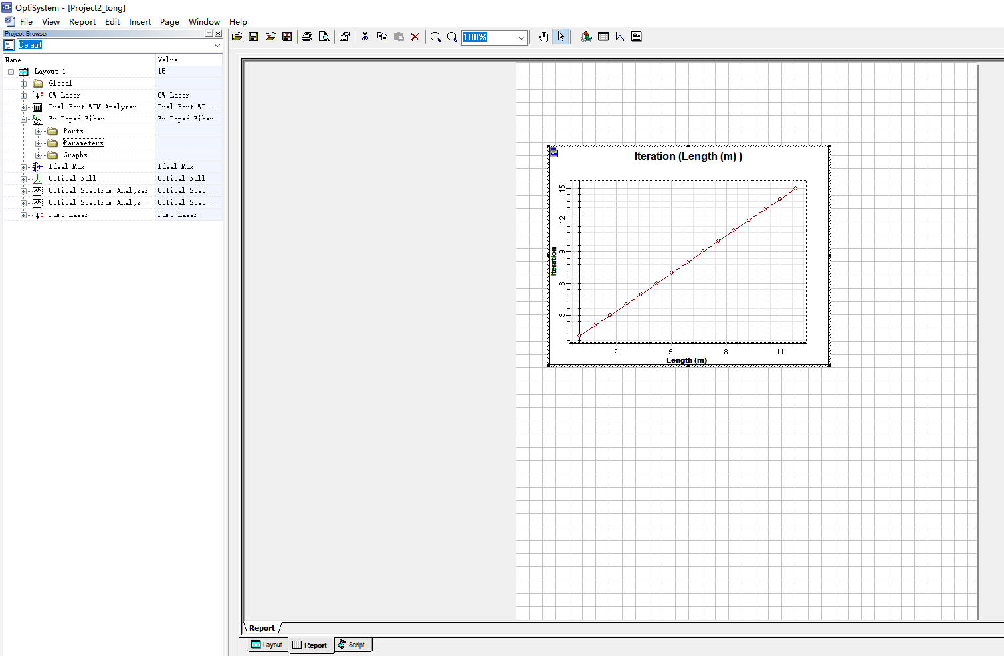

4.在泵浦波长为980nm时，画出EDFA增益随着光纤长度的变化曲线。

5．结论。

1. **反向泵浦EDFA设计**

1.根据实验要求，连接实验电路。

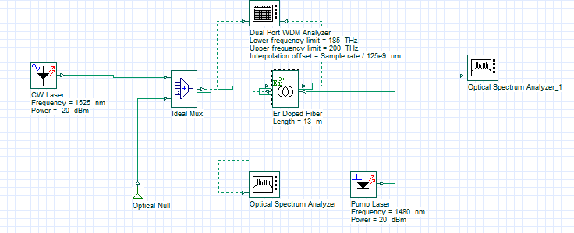

图2 反向泵浦EDFA

2.在泵浦波长为分别为980nm和1480nm时，画出EDFA增益随着光纤长度的变化曲线。

1. **双向泵浦EDFA设计**
2. 根据实验要求，连接实验电路。

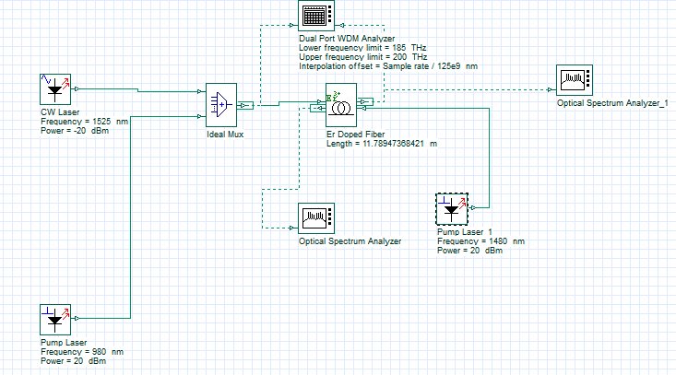

图3 双向泵浦EDFA

1. 在同向泵浦波长980nm和反向泵浦波1480nm时，画出EDFA增益随着光纤长度的变化曲线。
2. 结论。